Prier avec le corps : Marie 1.083

Destinataires privilégiés :  ☑ Les enfants [cycle(s) : ☒ 1 – ☒ 2 – ☒ 3 – ☒ 4].  □ L’équipe enseignante.  □ Les parents, la communauté paroissiale.  Date de la dernière mise à jour : mai 2009  Moment de l’année : mai | Champs d’action visés :  ☑ Champ de la pédagogie.  □ Champ des relations □ intér. / □ extér. à l'école.  □ Champ de l'organisation de la vie scolaire.  □ Champ de la proposition, de la célébration de foi.  Type d'activité : expression

Idée de base :  La fiche en un coup d’œil  Vous désirez en savoir plus ? Poursuivez votre lecture….  Durant le mois de mai, nous prions tout spécialement Marie, maman de Jésus.  Notre corps tente d’exprimer la joie profonde qui résulte de son « Oui, Seigneur, je m’engage dans le projet que tu me proposes ! »  Références bibliques :  Lc 1, 26-38 – 2, 1-19 – 2, 27-35 – 2, 41-52  Jn 2, 1-11 – Jn 19, 25-27  Conseil de lecture :  « Gestes d’enfants, chemins de prière » Zoé Nyssens et Véronique Sforza, Editions Fidélité. | ◆ FA 3.131   FA 1.078, pour  une introduction  méthodologique  et des références  au programme de  religion.
  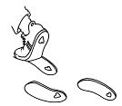 | Cette fiche s’inscrit dans le cadre du Fil Rouge de l’animation pastorale 2008/2009 qui invite élèves et enseignants à se mettre « en quête de témoins » de la foi chrétienne : Qui sont-ils ? Comment ont-ils agi ? Comment ont-ils été témoins de l’Evangile ? Pourquoi et surtout pour qui ont-ils fait tout ce qu’ils ont fait ? Que peuvent-ils nous apporter aujourd’hui ?...
  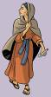 | Quels gestes, quelles postures, quels mouvements pour nous aider à prier Marie, la maman de Jésus, en ce beau mois de mai qui lui est dédié par l’Eglise.
  Description du geste | Photo(s)
  Heureux de pouvoir servir humblement le projet du Seigneur, tout mon corps exprime cette joie profonde : « En avant, sur les pas de Marie, je dis OUI au Seigneur ! »
  - Les bras s'élèvent lentement au-dessus de la tête pour former la voûte céleste.  La lumière du ciel nous enveloppe… | 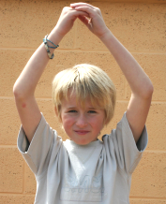
  - Les bras s’ouvrent à l’horizontale.  La lumière éclaire tous les hommes… | 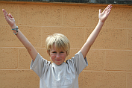
  - Les bras se resserrent ensuite sur la poitrine pour former le berceau de l’Enfant.  C’est lui, la Lumière ! | 